1. SELECT *

FROM `cabang_dealer`

JOIN bengkel ON bengkel.id_cabang_dealer = cabang_dealer.id

JOIN customer ON customer.id = bengkel.id_customer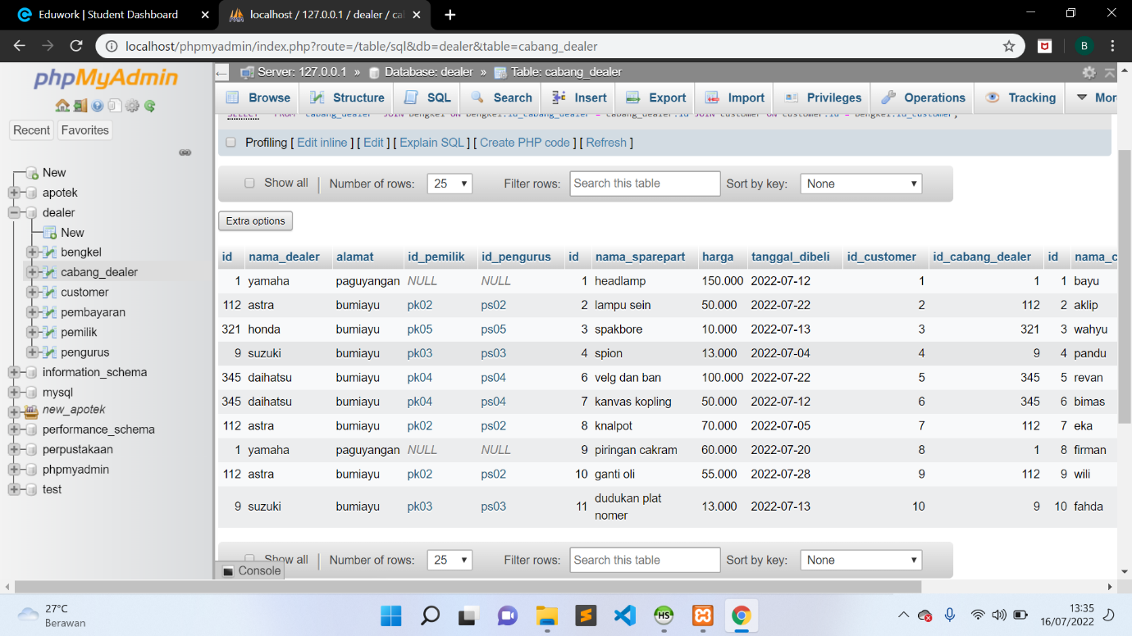

2. SELECT nama_dealer, pemilik.nama_pemilik, pemilik.alamat, pemilik.no_telpon, pengurus.nama_pengurus, pengurus.alamat, pengurus.no_telpon

FROM `cabang_dealer`

JOIN pemilik ON pemilik.id = cabang_dealer.id_pemilik

JOIN pengurus ON pengurus.id = cabang_dealer.id_pengurus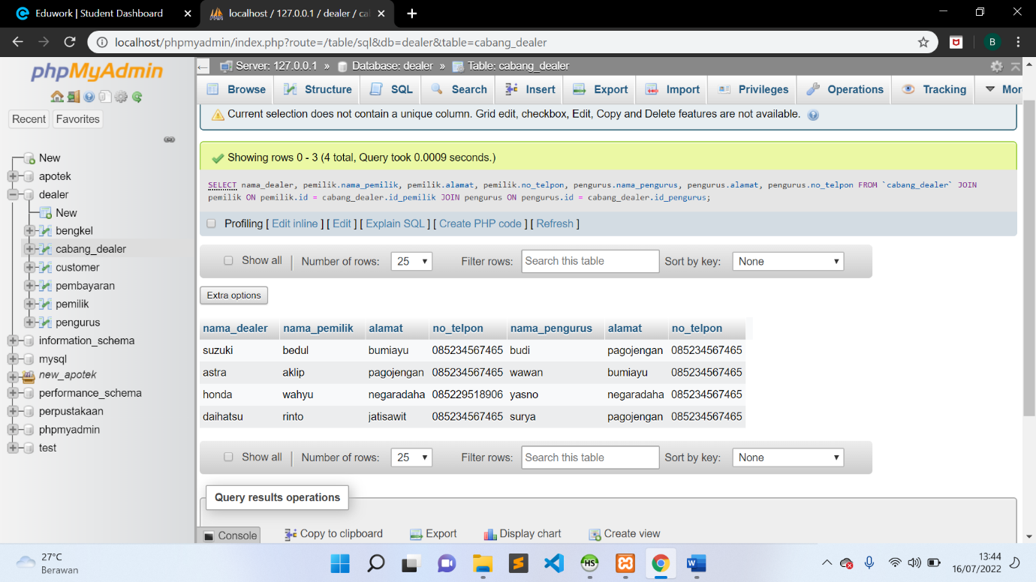

3. SELECT nama_dealer, pemilik.nama_pemilik, bengkel.nama_sparepart, bengkel.harga

FROM cabang_dealer

JOIN pemilik ON pemilik.id = cabang_dealer.id_pemilik

JOIN bengkel ON bengkel.id_cabang_dealer = cabang_dealer.id